和歌山県立文書館「授業で使える和歌山の資料」 【解説シート：戦時下の社会】
歴史総合：戦時下の社会における問題点は何だろう？
（ ）年（ ）組（ ）番 名前（ ）
資料1 のぼり 資料2 のぼりの写真 問1.資料1はどのようなとき使われたのでしょうか。
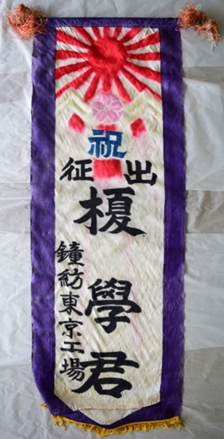 | 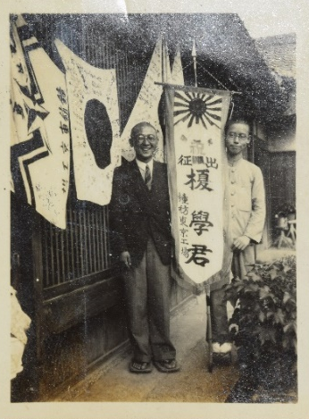
 |  | 問2.資料2の人物はなぜ笑顔なのでしょうか。
資料1 和歌山県立文書館所蔵 榎家文書
https://www.lib.wakayama-c.ed.jp/monjyo/archive/kyouiku/shussei/index.html
資料2 個人蔵
今回のテーマ
出征に関する記録から、戦時下の社会の問題点を考えよう。
問3.解説シートや教科書を参考に、日中戦争が始まるまでの歴史的背景を記した以下の文章の空欄①～②に当てはまる語句を答えましょう。
1920 年代の日本は不景気に見舞われ、国民の多くが(① )政治や財閥への不信感を募らせたのち、(② )の政治への影響力が高まった。(②)の主導により日本は、中国への干渉を強めていくなか1937(昭和12)年、日中戦争が始まった。
問4.日中戦争開始後の日本と中国の人々のようすを、解説シートや教科書を参考に説明しましょう。
日本

中国

資料3 戦時下の女学生の作文 ※読みやすいよう適宜字体や文体を整えた。
兄さんの出征
兄さんを先頭に私たちは列をつくって、市駅へ向かった、市駅へ着くと見送りの人でプラットホームはいっぱいであった。間もなく電車が来た。兄さんと、お父さんとは電車に乗った。兄さんのお友達の人が兄さんの手を固く握って「しっかりやってくれ」と言っていました。兄さんは、大勢の人にとりまかれているので玉のような汗を流していました。私は発車にはまだまだ時間があるようにと願っていたのに、電車は私達の心を察してくれないのか、動き始めました。見送る人一同は「万歳万歳」と旗を破れそうにふりました。「しっかりやってくれよ！」「みやげには支那人の首を沢山……」等と口々に言ってはげましてくれます。電車は激励の声を後にして走って行きます。兄さんの顔はだんだん小さくなって行きました。私の眼には涙がにじんできました。私は考えました。兄さんは今日から軍服を着て一人前の兵隊になるのである。私はその軍服を着た姿を一度でよいから見たいと思いました。今、兄さんは、まだ戦場に出ていないで〇〇(地名か)におります。私は「ちりんちりん」と鳴るりんの音を聞きつけては走って行って新聞、号外を見ます。そして新聞に立派な戦死を遂げた人の話や、行いを見ては兄さんの事を思い出します。ああ、私の兄さんも、あの勇ましい兵隊さんと一緒に働いているのだと思うと、何だかある崇高なものに胸が包まれたような気がします。
出典:和歌山県立文書館寄託 岩﨑家文書

問5.資料3を記した人は日中戦争に対してどのような感情をもっていた 資料4 出征時の和歌山市駅
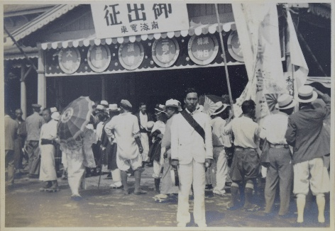
のか、想像してみましょう。
出典:和歌山県立文書館所蔵
和歌山県営繕技師増田八郎資料

資料5 戦時下の女学生の作文 ※読みやすいよう適宜字体や文体を整えた。
挙国一致
正義を愛し、平和を喜ぶ日本人であるが、とうとう戦うべき時が来た。東洋平和の為、全世界の平和の為、いやしくも日本人と名の付く者は、老いも若きも真剣に働かねばならぬ時が来た。魂の炎は燃え上がった。真の非常時だ！戦の火蓋は切って落とされたのだ。（中略）
その銃後を固く守らなければならないのは、やがて学校を巣立ち行く私達乙女である。何という幸福な、そして何という重大な務めであろう。例え銃を手に戦地に行かなくとも、女性には立派な銃後の務めのある事をよく知らなくてはならない。（中略）
このありがたい神聖な帝国日本に生まれた事を心から感謝し、少しでも御国のために役立つよう、歩武堂々と挙国一致、時難をのり越え、堅忍不抜の実行力をもって、この光輝ある日本をますます光輝あらしめようではありませんか。
出典:和歌山県立文書館寄託 岩﨑家文書

問6.資料5では、女性にはどのような役割があると記していますか、文章中から抜き出しましょう。
資料6 戦時下の女学生の作文 ※読みやすいよう適宜字体や文体を整えた。
遺骨を御迎えして
外は酷い木枯らしだ。ピューッと凄まじい音をたてながら雨戸を叩き樹木をゆさぶる。蔣介石はこの木枯らしをどのような心持ちで聞いているのだろう。と、ふと風の音に、こんなことが思われてきた。首都南京を陥された今日、未だに長期抗日だの、戦はこれからだのと大きなことを言っている。戦始まって以来皇軍の向かう所敵なく、我精鋭は破竹の勢いをもって、支那全土を正しきものにするため、前進を続けている。（後略）
出典:和歌山県立文書館寄託 岩﨑家文書

問7.資料5,6を記した人は、それぞれどのように戦争を正当化しているでしょうか。
資料5

資料6

今回の問い：どのようにして戦争を正当化する社会が形成されるのでしょうか。

